Dokumentation PA Backup Skript

RegenbogenRatten
Gruppenleiter: Aurel Wicki
Mitglieder: Colin Rey, Simon Meili, Aurel Wicki
Klasse: S-INF18d
- Entwurf
  - PAP-Grafiken
backupScript
log
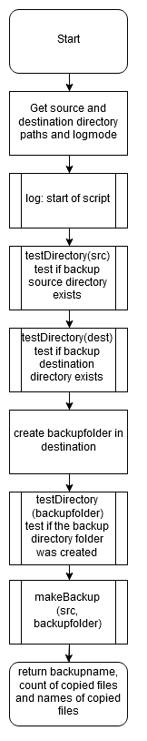
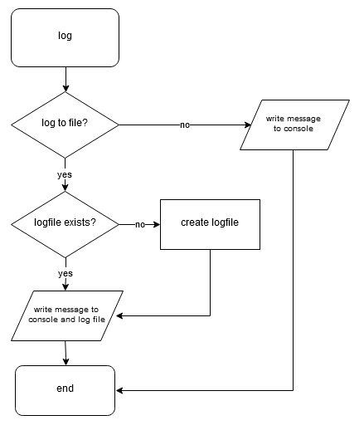
testDirectory
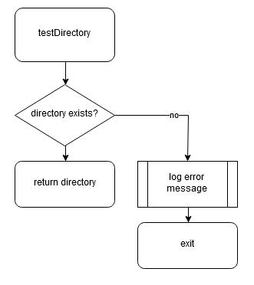

makeBackup
copyFiles
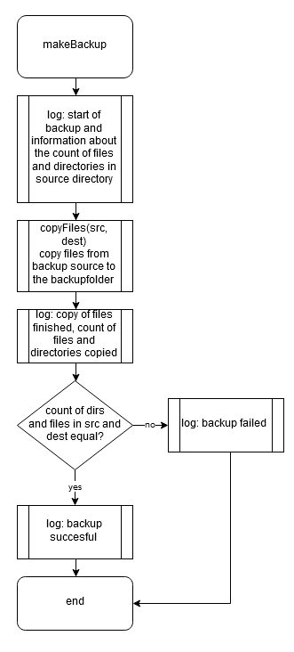
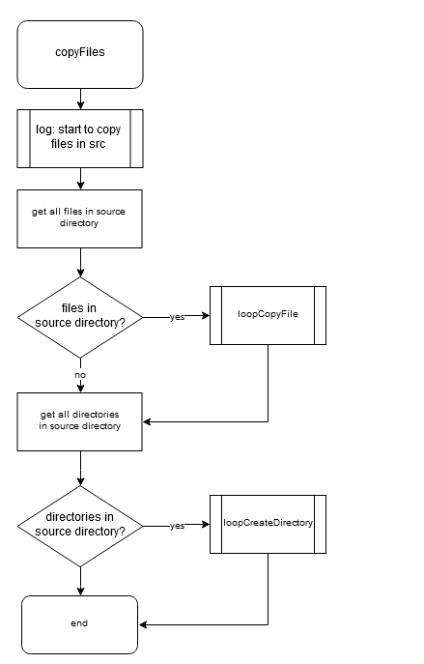
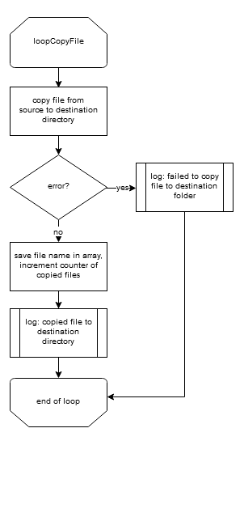
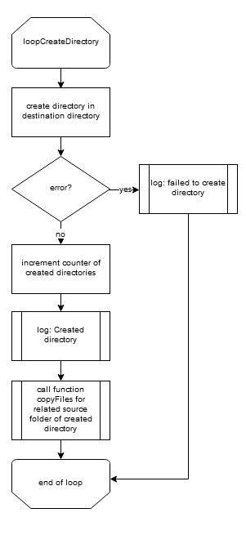
loopCopyFile
loopCreateDirectory
  - Wichtige Entwurfsüberlegungen
Anforderungen an das Backup Skript:

- Das Backupskript soll die Dateien eines Quellverzeichnis in ein Zielverzeichnis kopieren.
Um das Backupskript flexibel einsetzbar zu machen, werden Parameter definiert für das Quell- und Zielverzeichnis, als Default-Werte werden die Pfade aus dem BackupSpez.txt gesetzt. Das Skript erstellt im Zielverzeichnis einen Ordner für das Backup mit dem Namen des Quellverzeichnis, sowie aktuellem Datum inklusive Uhrzeit. So ist es möglich ohne Fehlermeldung das Skript mehrmals auszuführen.

- Eine Funktion für das kopieren, sowie eine Funktion für das Loggen ist zu implementieren.
Durch das implementieren des loggen und kopieren in separate Funktionen wird der Code übersichtlicher, einfacher zu warten und es ist einfacher die Funktion des Skript zu erweitern. Zum Beispiel für einen inkrementellen Backup muss man nur die Kopier-Funktion ergänzen.

- Das Logging soll ein-/ausschaltbar sein
Das Skript erwartet einen Parameter für das Loggen in eine Datei, der Default-Wert des Parameters ist eingeschaltet.

- Testfall01 und Testfall02 müssen durchgeführt werden.
Um diese Testfälle durchführen zu können gibt das Skript nach durchgeführtem Backup den Namen des erstellten Backups und Anzahl, sowie die Dateinamen, der kopierten Dateien zurück.

Fehlerbehandlung:

- Quell- oder Zielverzeichnis existieren nicht
Das Skript gibt eine Fehlermeldung aus und wird beendet.

- Fehler beim Kopieren einer Datei oder beim erstellen eines Verzeichnis während des Backups.

Das Skript gibt eine Fehlermeldung aus und setzt den Backupvorgang fort.

  - Testpunkte
Pfade
Die dem Skript übergebenen Pfade oder Defaultwerte werden vor dem Start des Backupvorgangs mit der funktion testDirectory überprüft. Wenn der Pfad nicht verfügbar ist, wird eine Fehlermeldung ausgegeben und das Skript beendet.
Vollständigkeit des Backups
Die Anzahl der Verzeichnisse, respektive Dateien im Quellverzeichnis werden Variablen zugewiesen. Wird eine Datei in der Kopier-Funktion erfolgreich kopiert oder ein Verzeichnis erfolgreich erstellt wird eine Zählervariable für Dateien/Ordner im Zielverzeichnis inkrementiert. Beim scheitern wird eine Fehlermeldung ausgegeben. Wurde der Kopiervorgang abgeschlossen wird eine Zusammenfassung geloggt, mit Anzahl der Dateien/Ordner im Quell- und Zielverzeichnis. Je nachdem ob die Anzahl übereinstimmt wird Backup erfolgreich oder gescheitert geloggt.

- Backupscript
  - Übersicht Skripte
backupscript_v1.2.ps hauptskript
Beispiel Skript für einen call des skripts backupCall.ps
  - Übersicht Funktionen
log
copyFiles
testDirectory
  - Verzeichnisstruktur Source / Destination
Quelle und Ziel des Backup, erläuterung des Backupnamens

- Test
  - Test-Protokoll
  - Test-Bericht
Dokumentation der Testfälle 01 und 02.

- Skript-Source
gesamte Skript-Source

- Verzeichnisstruktur
Dokumentation der Verzeichnisstruktur(s. Lektion14)

- Anhang
  - Vorgaben des AG
BackupSpez.txt
anzahl zu kopierende Files
  - Protokoll des durch AG durchgeführten Tests.

